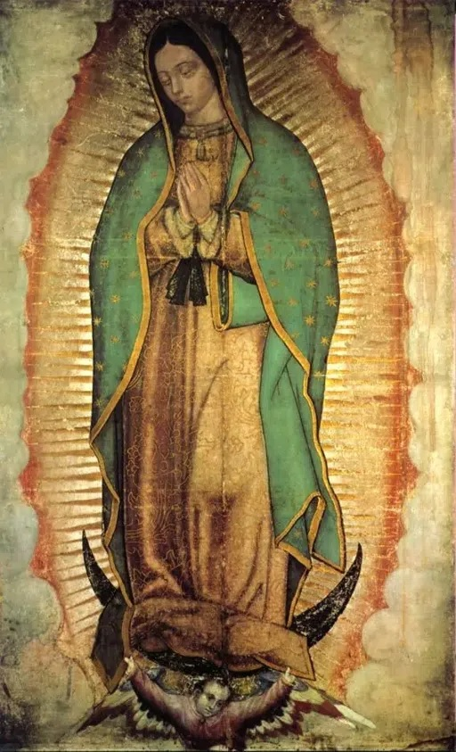
Panna Maria Guadalupská
Maria Virgo, de Guadalupe
Zpracoval: Jan Chlumský
Nezávazná památka 12. prosince
ŽIVOTOPIS
Tato památka obrací naši pozornost ke znamením daným Pannou Marií v Mexiku, kde svým zjevením podpořila misijní činnost a mnoho lidí přivedla od pohanství ke Kristu. P. Maria se zjevila Janovi Didakovi poprvé 9. 12., kdy s jeho památkou je připomínána první část historie. O tři dny později, 12. 12. 1531, předala vizionáři znamení pro biskupa, které s odhalením další úžasné skutečnosti se stalo znamením pro celý svět.
ÚVAHY PRO MEDITACI

ZNAMENÍ MATEŘSKÉ PŘÍTOMNOSTI PANNY MARIE
Historické zprávy připomínají, že před příchodem Španělů v r. 1519, bylo v Mexiku s 8 milióny obyvatel každoročně pohanskému božstvu obětováno asi 20.000 osob, mezi nimiž byli zajatí nepřátelé i děti. Někteří dobyvatelé přicházeli s úmyslem se obohatit, jiní vymýtit zlo modloslužby. To se začalo dařit až františkánům. Roku 1524 jich přišlo 12, o dva roky později dorazili dominikáni a větší misijní úspěchy byly zaznamenány po nástupu biskupa Jana de Zamárraga z řádu OFM. Za ním Panna Maria poslala Indiána Jana Didaka (pam. 9. 12.) se svým přáním, aby na návrší zvaném Tepeyac byl postaven chrám. U jeho památky jsou uvedeny související události, včetně uzdravení Didakova strýce. Ten byl poslán za biskupem, aby mu řekl o svém zázračném uzdravení a oznámil, že mají vznešený obraz na synovcově tilmě nazývat Pannou Marií Guadalupskou. V domorodém jazyce "de Guatlashupe" znamená "zašlapaný kamenný had". Guadalupská je tedy označení pro přemožitelku pohanského boha Quetzalcoatla, uctívaného Aztéky v podobě opeřeného hada.
Rovněž zobrazení měsíce byl symbol Quetzalcoatla a pro Indiány, libující si v symbolice, vyjadřoval srpek pod Madoninýma nohama jeho zánik, proto netřeba mít z něj strach. Panna Maria se zde ukazuje obklopena slunečními paprsky se sluncem za zády, a tak říká, že je mocnější než tehdy uctívaný bůh slunce.
Mariin svrchní oděv zeleno-modrou barvou upozorňuje na její vznešenost, neboť jde o barvu vyhrazenou královským potomkům. Ozdobený 48 zlatými hvězdami vyjadřuje, že nositelka je mocnější než mnoho hvězd, kterým byla přisuzována božská moc. Pannu Marii takto vidíme jako vítězku nad pohanstvím. Její růžová tunika má významný vzor, se kterým je pro Aztéky znamením ráje, do kterého Maria ukazuje pravou cestu.
Význam obrazu Panny Marie přesahuje místo i dobu.
Vědecké zkoumání obrazu postupně přineslo tato zjištění:
Obraz na látce utkané z vláken rostliny agáve, která není preparována a při pečlivém zacházení nevydrží déle než 20 let, nevysvětlitelným způsobem udržuje tilmu stále v dobrém stavu. Dnes v roce 2021 jde o 490 výročí zázračného vzniku obrazu. Stále nejeví známky rozkladu vláken.
Zhotovení perfektní kopie obrazu je nemožné – prohlásil v r. 1756 malíř Miguel Cabrerou s dalšími umělci při prvním odborném zkoumání obrazu.
Je odolný i kyselině dusičné – ukázalo se při neopatrném čištění zlatého a stříbrného rámu v r. 1791, kdy se za tím účelem používaná kyselina rozlila po obraze a zanechala stopu jako by šlo jen o vodu.
Obraz na vláknech nenese stopy žádné živočišné ani rostlinné či minerální barvy (syntetické vylučuje – byly vynalezeny až 300 let po vzniku obrazu) - zjištění uvedl v r. 1936 nositel Nobelovy ceny za chemii prof. Richard Kuhn z Univerzity v Heidelbergu, po první analýze látky s obrazem.
Obraz nemůže být malbou – absenci tahu štětce potvrdil r. 1946 mikroskopický výzkum s potvrzením předchozího výzkumu. Ke stejnému výsledku analýzy došel r. 1954 prof. Fr. Camps Ribera.
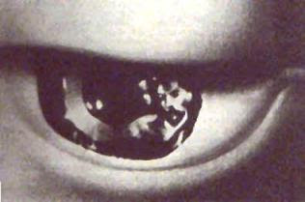
Zrcadlené obrazy v očích – odrazu lidské tváře si prý poprvé všiml mexický fotograf Alfons Gonzales r. 1929. Zvětšeninu dále zkoumal 29. 5. 1951 Carlos Salinas Chava pomocí lupy a v zorničce pravého oka objevil rysy obličeje muže s bradkou. Dne 11. 12. 1955 byl objev potvrzen komisí a oznámen v rozhlase. Výzkum pokračoval v r. 1962 - na 25x zvětšené fotografii byly v očích obrazu objeveny další dvě postavy Dr. Charlesem J. Wahlig z New Yorku. Pokusy dokazují možnost zrcadlení v oku. Nadpřirozený původ obrazu - r. 1979 potvrdil výzkum amerických vědců infračervenou zkouškou prof. Callahanema a prof. Jody Smithema.
Nezbývá než žasnout - r. 1986 vědci elektronovým mikroskopem pomocí počítače na zorničce oka (v pupile) Madony objevili scénu v domě biskupa při Didakově rozevření pláště. Vytvoření takové miniatury na zorničce je zcela nemožné. Jsou zde dnes rozeznatelné obrazy tří osob a jedné rodiny i další scéna, v níž starší muž (biskup) hovoří s jiným mužem a zároveň zaměřuje svou pozornost na Indiána klečícího na zemi, který rozprostírá široký plášť s úžasem ve tváři. Dále je zde indiánská matka nesoucí na zádech miminko a proti ní manžel s indiánským chlapečkem. - Tak byl výjev pomocí techniky odhalen dr. Jorgem Escalantem Padillou a v disertaci uveden Grochtmannem. Oční lékař dr. Rafael T. Lavoignet potvrdil shodu optického obrazu s tím, co se vytváří v normálním oku.
Výjev byl zkoumán při "digitalizaci" obrazu a jeho rozdělení na maličké plochy při 2000násobném zvětšení. Je zde potvrzena přítomnost Panny Marie, která se rozhodla zanechat autentický obraz sebe samé, jak výjev pozorovala, jako viditelné a trvalé znamení své přítomnosti.
Přehled dalších spojitostí se zázračným obrazem:
26. 12. 1531 - obraz byl v oslavném procesí přenesen ze soukromé kaple biskupa do první malé kaple (ermity) na Tepeyac. Je zároveň uváděno vzkříšení Mexičana, který zemřel po probodnutí kopím.
Roku 1533 - došlo na Tepeyacu k postavení větší kaple, do níž byl obraz přenesen.
K roku 1539 - vlivem události na Tepeyac na 8 miliónů Aztéků přijalo víru a evangelizace budoucího Mexico City vrcholí.
Roku 1544 - pouť dětí na Tepeyac přinesla konec morové epidemie, které podlehlo 12.000 lidí.
Roku 1545 - profesor Don Antonio Valeriano sepsal kroniku zjevení "Nican mopohua Motecpana", jejíž překlad slouží i za podklad zde uvedené historie.
Roku 1556 - druhým mexickým biskupem (řádu OP) je postavena na Tepeyacu třetí kaple, do níž byl obraz přemístěn.
Roku 1557 - byla mexickým arcibiskupem jménem Církve potvrzena pravost zjevení.
Roku 1570 - arcibiskup poslal králi Filipovi II. kopii zázračného obrazu, která 7. 10. 1571 v bitvě u Lepanta měla podíl na vítězství nad Turky, kteří chtěli vyhladit křesťanství.
Roku 1629 - 1634 byl obraz kvůli velké povodni, až do opadnutí vod, uctíván v katedrále v Mexiku.
Roku 1709 - posvěcení dalšího chrámu "Naší milé Paní Guadalupské" na Tepeyacu.
Roku 1737 - 27. 4. byla P. Marie Guadalupská prohlášena za patronku země a den 12. 12. se stal církevním i občanským svátkem v zemi. Papežem Benediktem XIV. byl patronát potvrzen r. 1754.
24. 8. 1910 - byla P. Marie Guadalupská papežem Piem X. prohlášena patronkou celé Latinské Ameriky.
14. 11. 1921 - byla ve váze před zázračným obrazem odpálena bomba, ale neprasklo ani tenké ochranné sklo obrazu, ač došlo ke zničení železného kříže před ním.
Roku 1976 byl obraz přenesen ze staré baziliky do moderní svatyně v její blízkosti.
Roku 1979 - Jan Pavel II. navštívil jako první papež poutní baziliku P. Marie Guadalupské.
Roku 2002 - papež Jan Pavel II. rozšířil slavení dnešní památky na celou církev. Celému světu tak připomíná trvalý zázrak, který je znamením Božím a posiluje víru slabých.
PŘEDSEVZETÍ, MODLITBA
Přijmu Marii za svou Matku a Vůdkyni pro cestu k Bohu, svou úctu jí budu prokazovat poslušností jejích rad a vztah s ní prožívat vytrvalou modlitbou. Dnes konkrétně začnu...
Bože, Otče milosrdenství, Ty jsi svěřil svůj lid do zvláštní ochrany nejsvětější Matky Tvého Syna: dopřej všem, kdo vzývají blahoslavenou Pannu Marii, uctívanou v Guadalupe, aby se stále horlivější vírou hledali cesty spravedlnosti a pokoje pro všechny národy. Skrze Tvého Syna Ježíše Krista, našeho Pána, neboť on s Tebou v jednotě Ducha svatého žije a kraluje po všechny věky věků. Amen
(závěrečná modlitba z breviáře)
Se souhlasem autora ze stránek www.catholica.cz přeložil a připravil k tisku, Iosif Fickl
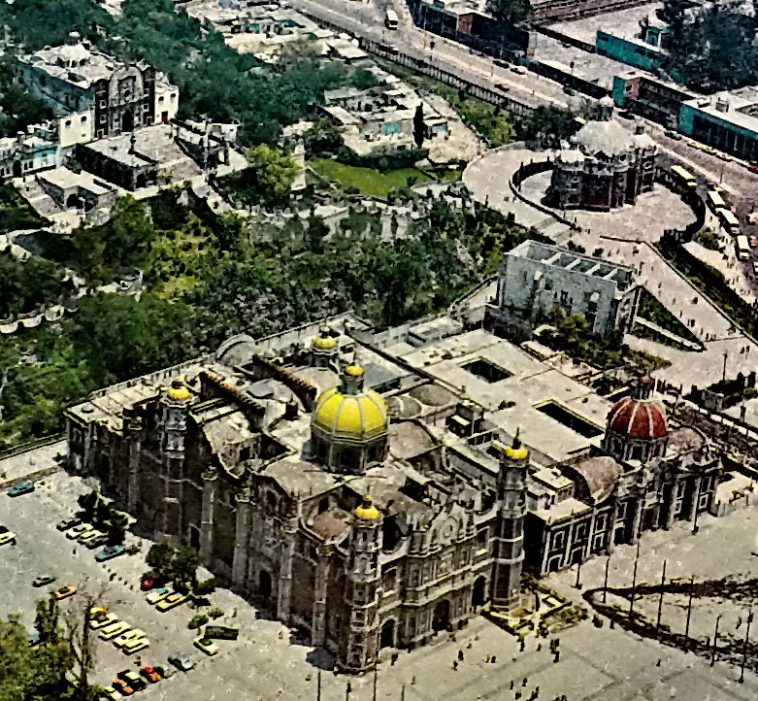
Pro případné objednávky, jsem Vám k dispozici na kontaktních údajů:
E-mail: monimex_f@yahoo.com
Tel.: 0722 490 485

